【先生方へ】
給与基本台帳・扶養親族台帳の確認についてお願いです
★最新の給与情報が記載されております。各項目について間違いがないかご確認願います。
★間違いなどありましたら、至急事務室までお知らせ下さい。
★通勤手当、住居手当、扶養手当、児童手当等 諸手当認定に変更が生じる場合は至急ご報告願います。

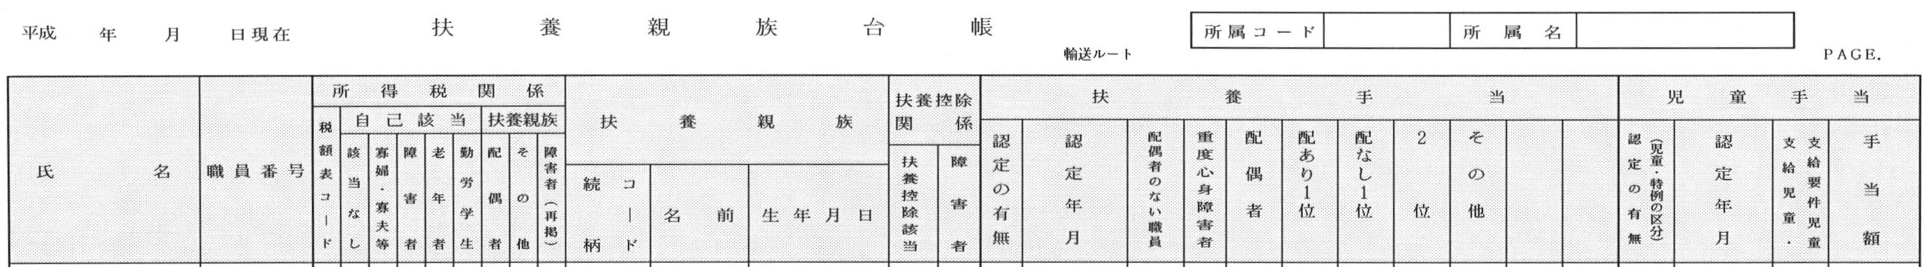
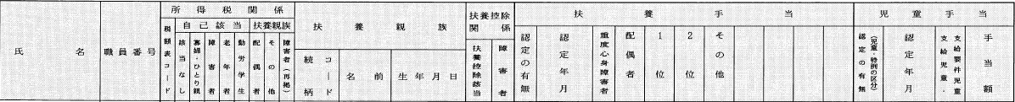
５ 2 13
1

